**地图页功能说明**

功能流程：

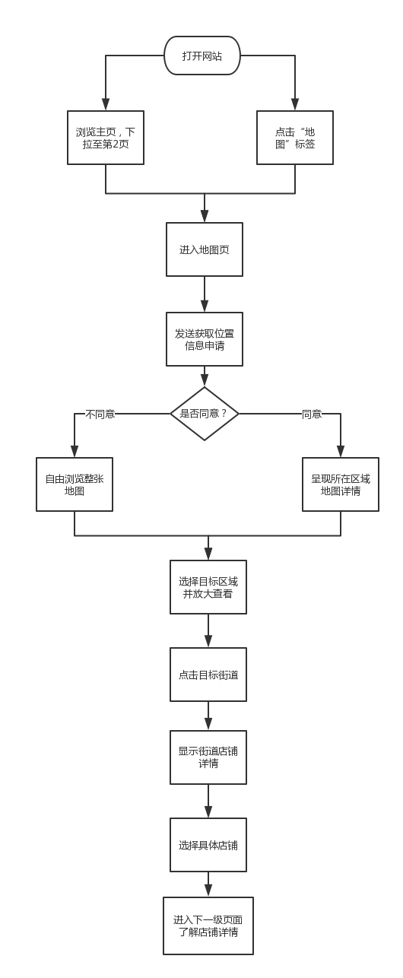

功能说明：可以用地图功能查看店铺的位置及其热度，热度用地图上点的亮度和大小来显示，点越大越亮说明店铺越热门。

例，echart地图实例http://echarts.baidu.com/examples/editor.html?c=map-polygon

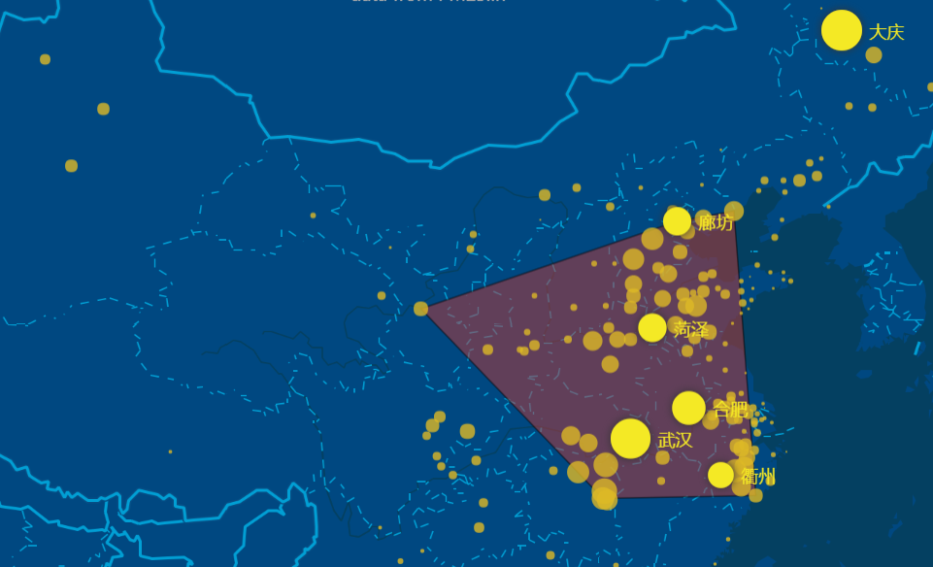

原型图

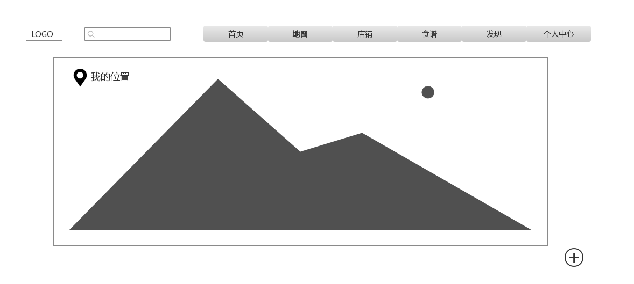说明：使用http://echarts.baidu.com/来实现，根据用户的位置或用户在地图上选择的位置来显示店铺效果（地图移动和缩放效果）。点击具体店铺后（不管点击哪一个），都统一跳转到店铺三级页面（即专题推荐页）。